ФЕДЕРАЛЬНОЕ АГЕНТСТВО ЖЕЛЕЗНОДОРОЖНОГО ТРАНСПОРТА
Федеральное государственное бюджетное образовательное учреждение высшего образования
«Петербургский государственный университет путей сообщения
Императора Александра I»
(ФГБОУ ВО ПГУПС)

Кафедра «Электрическая связь»

РАБОЧАЯ ПРОГРАММА
дисциплины
«ОСНОВЫ РАДИОСВЯЗИ» (Б1.В.ДВ.2.1)
для специальности
23.05.05 «Системы обеспечения движения поездов»
по специализации
«Радиотехнические системы на железнодорожном транспорте»

Форма обучения – очная

Санкт-Петербург
2016

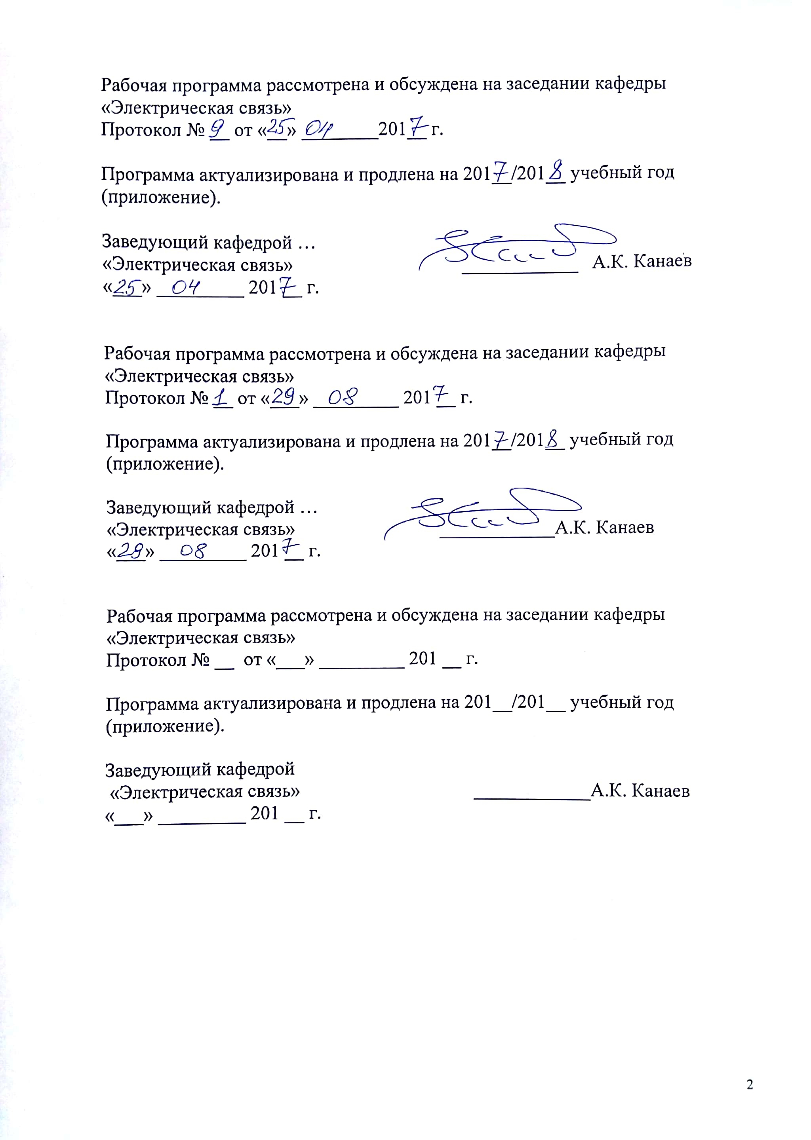
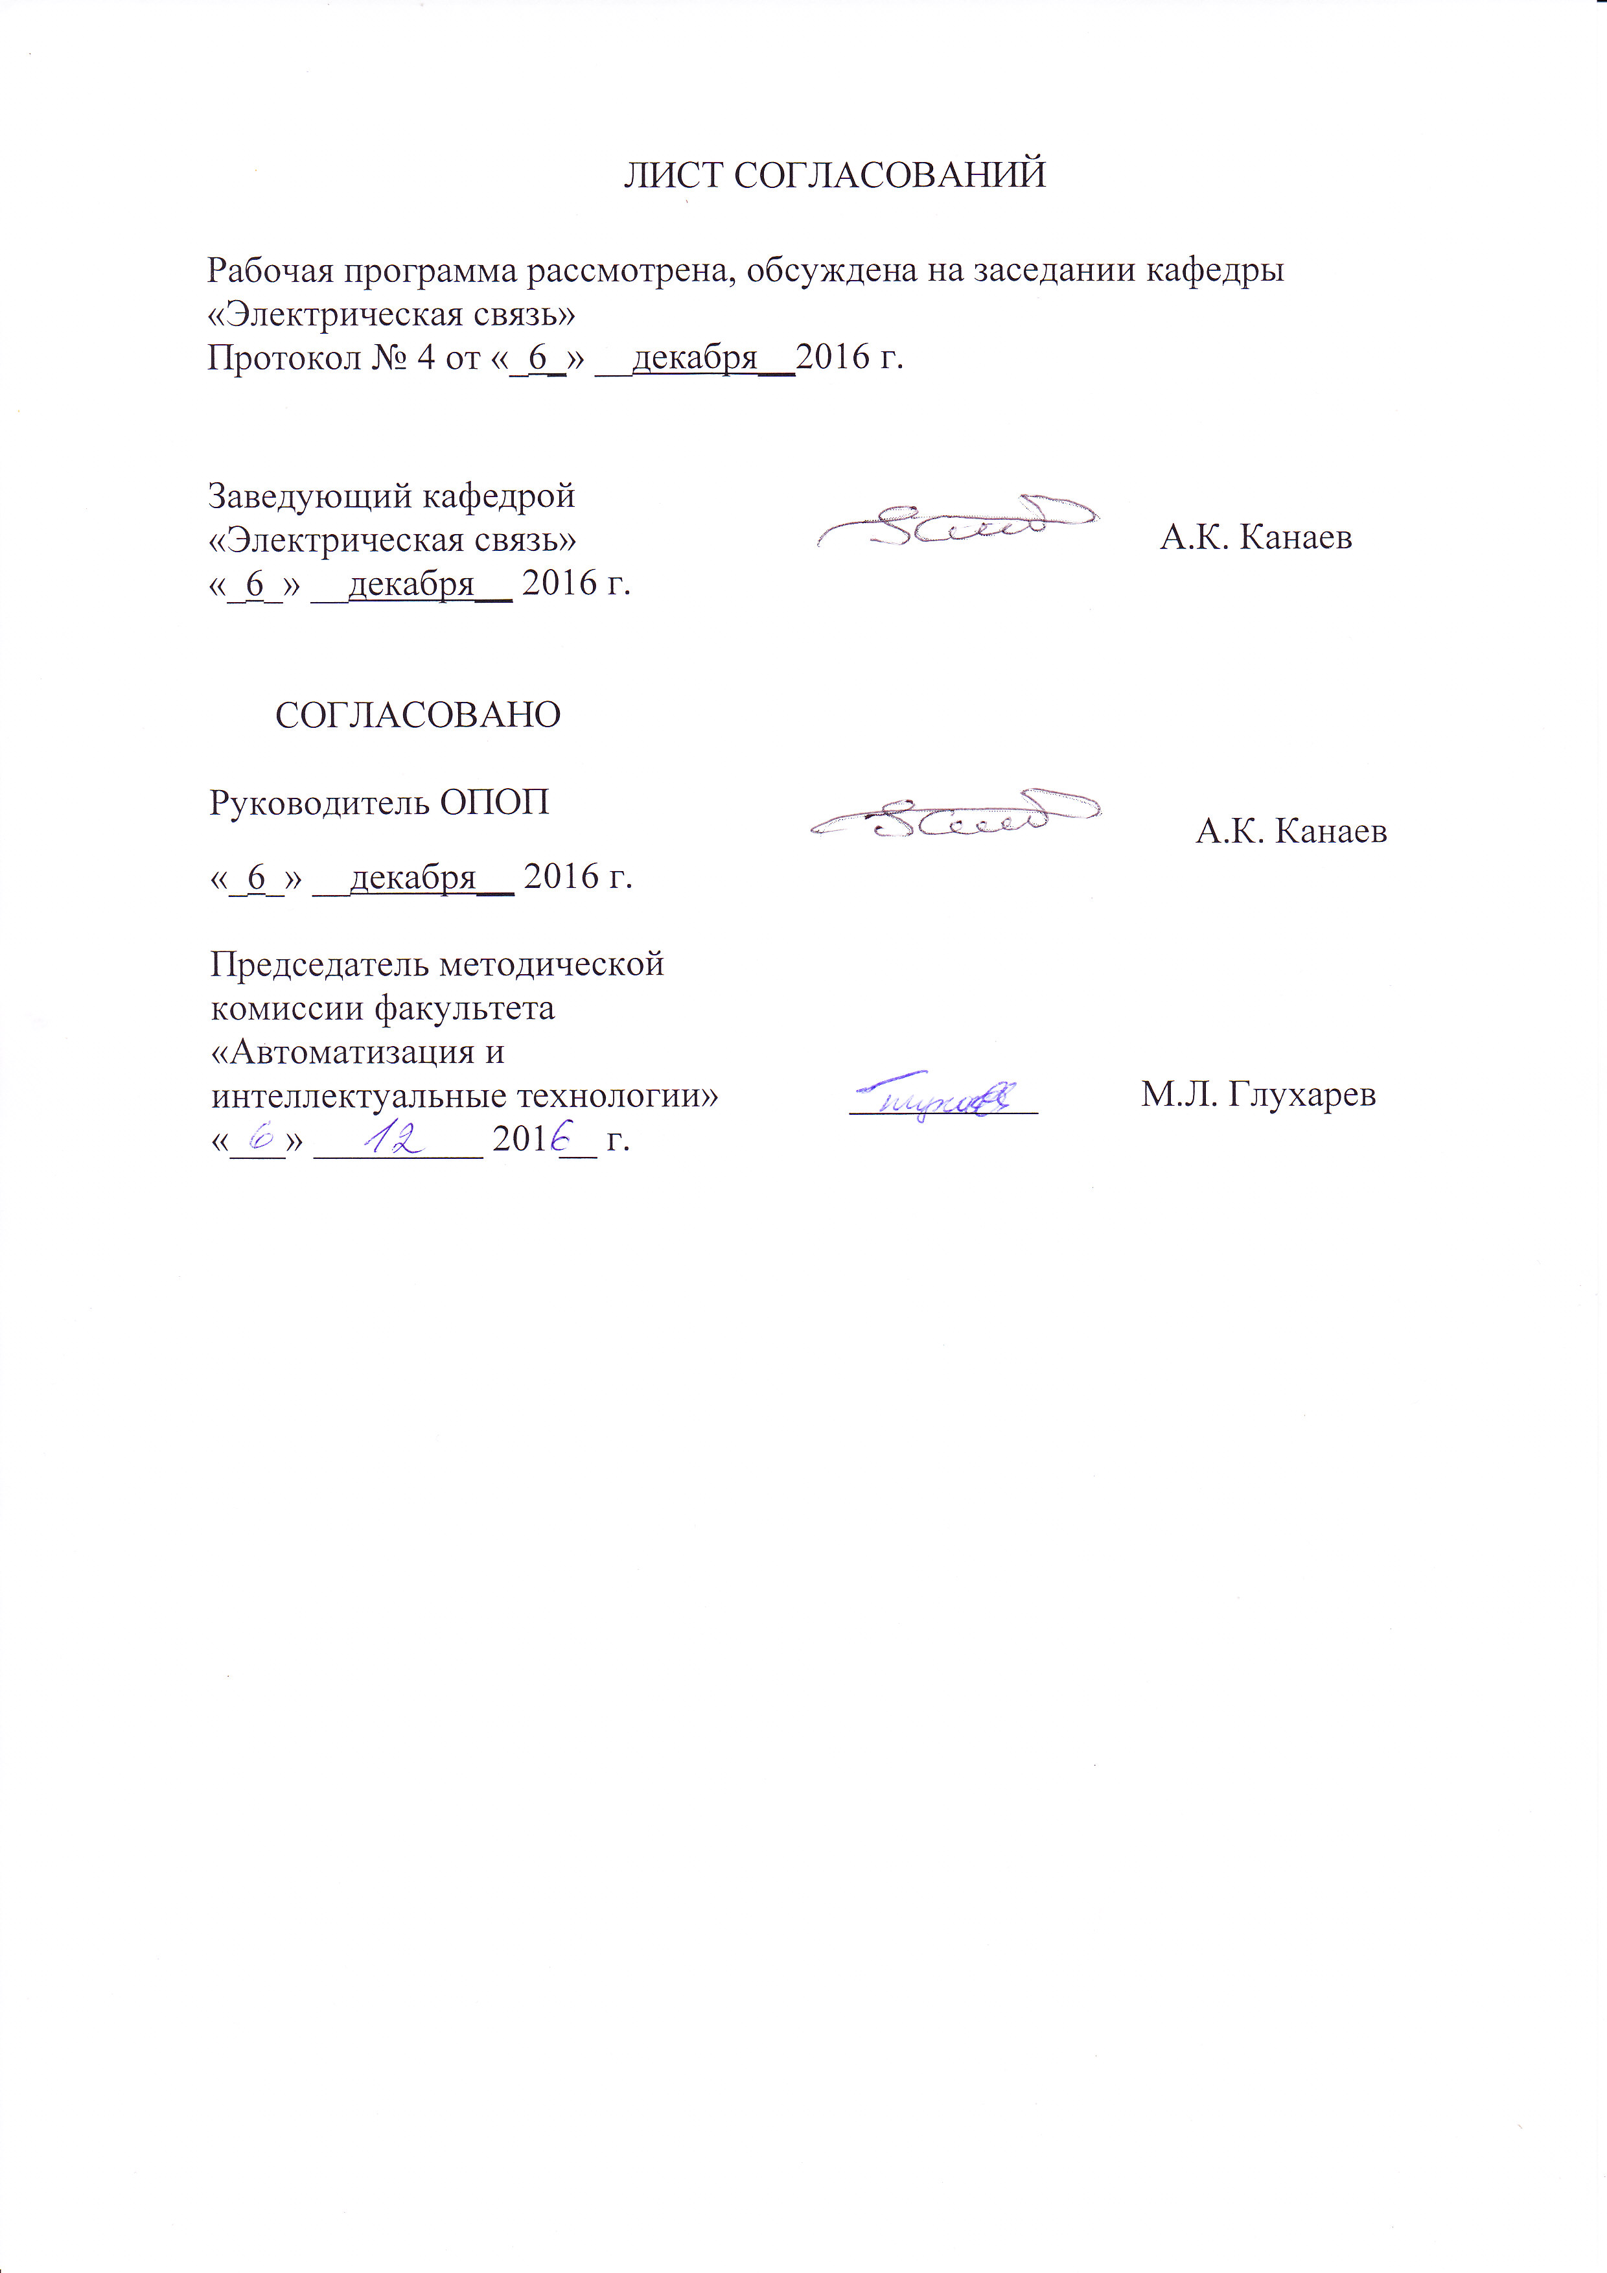

1. Цели и задачи дисциплины

Рабочая программа составлена в соответствии с ФГОС ВО, утвержденным «17» октября 2016 г., приказ № 1296 по специальности 23.05.05 «Системы обеспечения движения поездов», по дисциплине «Основы радиосвязи».
Целями изучения дисциплины «Основы радиосвязи» являются:
– изучение радиоприемных и радиопередающих устройств вообще и, в частности, приемных и передающих устройств, предназначенных для использования на железнодорожном транспорте в системах технологической связи с подвижными объектами, спутниковой и радиорелейной связи;
- осознание общественной значимости своей будущей профессии.
Для достижения поставленных целей решаются следующие задачи:
– изучение теории и технико-эксплуатационных требований к построению передатчиков и приемников радиосистем;
– изучение структурных и электрических схем передающих устройств радиотехнических систем на железнодорожном транспорте.

2. Перечень планируемых результатов обучения по дисциплине, соотнесенных с планируемыми результатами освоения основной профессиональной образовательной программы

Планируемыми результатами обучения по дисциплине являются: приобретение знаний, умений, навыков и/или опыта деятельности.
В результате освоения дисциплины обучающийся должен:
ЗНАТЬ:
– основные положения теории радиоприёмных и радиопередающих устройств, принципы построения и конкретные схемы радиоприёмников и радиопередатчиков технологической связи;
УМЕТЬ:
– производить расчёт основных каскадов схем передающих и приёмных устройств, анализировать и составлять реальные схемы;
ВЛАДЕТЬ:
– основными методами, используемыми для определения параметров и характеристик радиотехнических устройств.
Приобретенные знания, умения, навыки и/или опыт деятельности, характеризующие формирование компетенций, осваиваемые в данной дисциплине, позволяют решать профессиональные задачи, приведенные в соответствующем перечне по видам профессиональной деятельности в п. 2.4 основной профессиональной образовательной программы (ОПОП).
Изучение дисциплины направлено на формирование следующих профессионально-специализированных компетенций (ПСК):
способностью осуществлять настройку и ремонт каналообразующих устройств радиотехнических систем, а также их элементов, владением принципами построения каналообразующих устройств и способами настройки их элементов, навыками обслуживания и проектирования каналообразующих устройств с использованием вычислительной техники (ПСК-4.2);
способностью производить расчет основных каскадов схем передающих и приемных устройств, выбирать оптимальные методы и способы измерения с целью калибровки и настройки радиотехнических устройств (ПСК-4.7).
Область профессиональной деятельности обучающихся, освоивших данную дисциплину, приведена в п. 2.1 ОПОП.
Объекты профессиональной деятельности обучающихся, освоивших данную дисциплину, приведены в п. 2.2 ОПОП.

3. Место дисциплины в структуре основной профессиональной образовательной программы

Дисциплина «Основы радиосвязи» (Б1.В.ДВ.2.1) относится к вариативной части и является дисциплиной по выбору обучающегося.

4. Объем дисциплины и виды учебной работы
Вид учебной работы | Всего часов | Семестр
Вид учебной работы | Всего часов | 6
Аудиторные занятия (всего)  В том числе:  – лекции (Л)  – практические занятия (ПЗ)  – лабораторные работы (ЛР) | 36  18  18  - | 36  18  18  -
Самостоятельная работа (СРС) (всего) | 36 | 36
Подготовка к зачету
Форма контроля знаний | З | З
Общая трудоемкость, час / з.е. | 72 / 2 | 72 / 2

5. Содержание и структура дисциплины

5.1 Содержание дисциплины
№п/п | Наименование раздела дисциплины | Содержание раздела
1 | Основные процессы в канале радиосвязи | Роль радиосвязи в современном мире. Сравнение беспроводной и проводной видов связи. Достоинства. Недостатки. Связь между частотой и длиной волны. Создание токов радиочастоты. Усиление мощности радиосигнала. Излучение радиоволн. Прием радиосигналов. Усиление слабых радиосигналов. Понятие чувствительности и избирательности радиоприемника. Детектирование
2 | Распространение радиосигналов между приемником и передатчиком | Диапазоны радиоволн. Полосы частот радиосвязи в транспортных ведомствах. Помехи при распространении радиоволн.
3 | Требования к радиопередающим и радиоприемным устройствам | Понятие модуляции. Виды модуляции. Требования к чувствительности сигнала на входе приемника. Требования к избирательности. Качественные показатели передающих и приемных устройств радиосвязи.
4 | Понятие об устройствах технологической радиосвязи на транспорте | Принципы симплексной, дуплексной и полудуплексной радиосвязи. Принципы закрепленных и равнодоступных каналов. Режимы «вызывных» частот и «открытого канала». Примеры использования. Диапазоны железнодорожной радиосвязи.
5 | Перспективы развития беспроводных технологий | Интеграция проводных, компьютерных и беспроводных видов связи в современном мире. Разработки сотовой связи нового поколения. Подвижная радиосвязь стандартов 3G и 4G.

5.2 Разделы дисциплины и виды занятий
№  п/п | Наименование разделов дисциплины | Л | ПЗ | ЛР | СРС
1 | Основные процессы в канале радиосвязи | 4 | 4 | - | 4
2 | Распространение радиосигналов между приемником и передатчиком | 2 | 2 | - | 8
3 | Требования к радиопередающим и радиоприемным устройствам | 4 | 4 | - | 8
4 | Понятие об устройствах технологической радиосвязи на транспорте | 4 | 4 | - | 8
5 | Перспективы развития беспроводных технологий | 4 | 4 | - | 8

6. Перечень учебно-методического обеспечения для самостоятельной работы обучающихся по дисциплине
№п/п | Наименование раздела | Перечень учебно-методического обеспечения
1 | Основные процессы в канале радиосвязи | 1.Приемопередающие устройства железнодорожной радиосвязи / А.Е. Красковский, Ю.Я. Меремсон, Л.Я. Мельникова; ред. А.Е. Красковский. – М.: ФГОУ «Учебно-методический центр по образованию на железнодорожном транспорте», 2010.  2.Радиотехнические системы для управления перевозками на железнодорожном транспорте: учеб. пособие / А. Е. Красковский, П. Н. Ерлыков. – СПб.: ПГУПС, 2008.
2 | Распространение радиосигналов между приемником и передатчиком | 1.Приемопередающие устройства железнодорожной радиосвязи / А.Е. Красковский, Ю.Я. Меремсон, Л.Я. Мельникова; ред. А.Е. Красковский. – М.: ФГОУ «Учебно-методический центр по образованию на железнодорожном транспорте», 2010.  2.Радиосвязь на железнодорожном транспорте: Метод. указ./Сост. Л.Я. Мельникова, Ю.Я. Меремсон. – СПб.: ПГУПС, 2003.
3 | Требования к радиопередающим и радиоприемным устройствам | 1.Приемопередающие устройства железнодорожной радиосвязи / А.Е. Красковский, Ю.Я. Меремсон, Л.Я. Мельникова; ред. А.Е. Красковский. – М.: ФГОУ «Учебно-методический центр по образованию на железнодорожном транспорте», 2010.
4 | Понятие об устройствах технологической радиосвязи на транспорте | 1.Приемопередающие устройства железнодорожной радиосвязи / А.Е. Красковский, Ю.Я. Меремсон, Л.Я. Мельникова; ред. А.Е. Красковский. – М.: ФГОУ «Учебно-методический центр по образованию на железнодорожном транспорте», 2010.
5 | Перспективы развития беспроводных технологий | 1.Приемопередающие устройства железнодорожной радиосвязи / А.Е. Красковский, Ю.Я. Меремсон, Л.Я. Мельникова; ред. А.Е. Красковский. – М.: ФГОУ «Учебно-методический центр по образованию на железнодорожном транспорте», 2010.

7. Фонд оценочных средств для проведения текущего контроля успеваемости и промежуточной аттестации обучающихся по дисциплине

Фонд оценочных средств по дисциплине является неотъемлемой частью рабочей программы и представлен отдельным документом, рассмотренным на заседании кафедры и утвержденным заведующим кафедрой.

8. Перечень основной и дополнительной учебной литературы, нормативно-правовой документации и других изданий, необходимых для освоения дисциплины

8.1 Перечень основной учебной литературы, необходимой для освоения дисциплины
1. Приемопередающие устройства железнодорожной радиосвязи / А.Е. Красковский, Ю.Я. Меремсон, Л.Я. Мельникова; ред. А.Е. Красковский. – М.: ФГОУ «Учебно-методический центр по образованию на железнодорожном транспорте», 2010. – 360 с.

8.2 Перечень дополнительной учебной литературы, необходимой для освоения дисциплины
1.Радиотехнические системы управления эксплуатационной работой на железнодорожном транспорте: учебно-методическое пособие / В.В. Шматченко, П.А. Плеханов, П.Н. Ерлыков; ФАЖТ, ФГБОУ ВПО ПГУПС. – Санкт-Петербург: ФГБОУ ВПО ПГУПС, 2014. – 26 с.
2.Радиотехнические системы для управления перевозками на железнодорожном транспорте: учеб. пособие / А. Е. Красковский, П. Н. Ерлыков. – СПб.: ПГУПС, 2008. – 48 с.

8.3 Перечень нормативно-правовой документации, необходимой для освоения дисциплины
1.ГОСТ Р51742-2001 Передатчики радиовещательных станций с АМ диапазонов низких, средних и высоких частот. Основные параметры, технические требования и методы измерения.
2.ГОСТ 12252-86 Радиостанции с угловой модуляцией сухопутной подвижной службы, – М., 61 с.
3.ГОСТ 20532-83 Радиопередатчики телевизионные I-V диапазона. Основные параметры, технические требования и методы измерения.

8.4 Другие издания, необходимые для освоения дисциплины
1. Волков А.А. Радиопередающие устройства. М., «Маршрут», 2002, –352 с.
2. Радиоприемные устройства / Под ред. Фомина Н.Н. М., «Горячая линия – телеком» 2007, –520 с.

9. Перечень ресурсов информационно-телекоммуникационной сети «Интернет», необходимых для освоения дисциплины

1.Журнал «Автоматика, связь, информатика» (http://www.asi.rzd.ru).
2.Журнал «Специальная техника» (http://www.ess.ru).
3.Железнодорожная электросвязь. ГОСТ Р 54959-2012 (http://www.StandartGost.ru).
4. http://sdo.pgups.ru – Электронная информационно-образовательная среда ПГУПС.

10. Методические указания для обучающихся по освоению дисциплины

Порядок изучения дисциплины следующий:
- Освоение разделов дисциплины производится в порядке, приведенном в разделе 5 «Содержание и структура дисциплины». Обучающийся должен освоить все разделы дисциплины с помощью учебно-методического обеспечения, приведенного в разделах 6, 8 и 9 рабочей программы.
- Для формирования компетенций обучающийся должен представить выполненные типовые контрольные задания или иные материалы, необходимые для оценки знаний, умений, навыков и (или) опыта деятельности, предусмотренные текущим контролем (см. фонд оценочных средств по дисциплине).
- По итогам текущего контроля по дисциплине, обучающийся должен пройти промежуточную аттестацию (см. фонд оценочных средств по дисциплине).

11. Перечень информационных технологий, используемых при осуществлении образовательного процесса по дисциплине, включая перечень программного обеспечения и информационных справочных систем

Перечень информационных технологий, используемых при осуществлении образовательного процесса по дисциплине:
- технические средства (компьютерная техника и средства связи, персональные компьютеры, проектор);
- методы обучения с использованием информационных технологий (компьютерное тестирование, демонстрация мультимедийных материалов, компьютерный лабораторный практикум и т.д.);
- перечень Интернет-сервисов и электронных ресурсов (поисковые системы, электронная почта, электронные учебные и учебно-методические материалы).
Кафедра обеспечена необходимым комплектом лицензионного программного обеспечения:
- Microsoft Windows 7;
- Microsoft Word 2010;
- Microsoft Excel 2010;
- Microsoft PowerPoint 2010.

12. Описание материально-технической базы, необходимой для осуществления образовательного процесса по дисциплине
Материально-техническая база обеспечивает проведение всех видов учебных занятий, предусмотренных учебным планом по специальности 23.05.05 «Системы обеспечения движения поездов» и соответствует действующим санитарным и противопожарным нормам и правилам.
Она содержит:
- помещения для проведения лекционных (ауд. 1-506), содержащих учебно-наглядные пособия, и практических (семинарских) занятий (ауд. 1-506), укомплектованных специализированной учебной мебелью и техническими средствами обучения, служащими для представления учебной информации большой аудитории (настенным экраном, мультимедийным проектором и другими информационно-демонстрационными средствами).
- помещения для проведения групповых и индивидуальных консультаций (ауд. 1-506).
- помещения для проведения текущего контроля (ауд. 1-506) и промежуточной аттестации (ауд.1-506).
- помещения для самостоятельной работы с возможностью выхода в сеть Интернет и http://sdo.pgups.ru – Электронную информационно-образовательную среду ПГУПС (ауд. 7-412).

Разработчик рабочей программы, доцент
5.12.2016 

